ANALISIS DAMPAK POLA ASUH NENEK TERHADAP PERKEMBANGAN
EMOSIONAL CUCU UMUR 10-12 TAHUN DI LEMBANG PULU’-PULU’
KECAMATAN BUNTU PEPASAN KABUPATEN TORAJA UTARA

SKRIPSI
Diajukan Kepada Institut Agama Kristen Negeri (1AKN) Toraja untuk Memenuhi
Salah Satu Syarat Guna Memperoleh Gelar Sarjana Pendidikan (S.Pd)
OLEH:
ISMA MANUN
1020175370
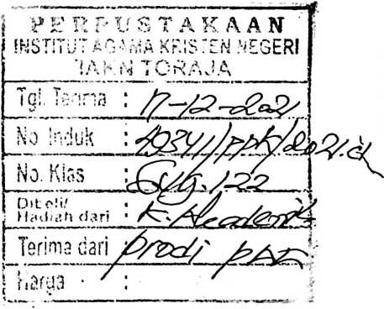
PROGRAM STUDI PENDIDIKAN AGAMA KRISTEN
JURUSAN ILMU PENDIDIKAN KRISTEN
FAKULTAS KEGURUAN DAN ILMU PENDIDIKAN KRISTEN
INSTITUT AGAMA KRISTEN NEGERI (IAKN) TORAJA
2021

Nama | : Isma Manun
NIRM | :1020175370
Program Studi | : Pendidikan Agama Kristen (PAK)
Fakultas | : Keguruan dan Ilmu Pendidikan Kristen
Setelah dikonsultasikan, dikoreksi, dan diperbaiki berdasarkan arahan dosen
pembimbing, maka skripsi ini disetujui untuk dipertahankan pada ujian skripsi yang
diselenggarakan oleh Institut Agama Kristen Negeri (IAKN) Toraja.
Tana Toraja, 19 September 2021
Dosen Pembimbing
Pembimbing II,

Pembimbing I,
Yanni Paembonan, M.Pd.K.
NIP: 198707202019032018
Darius, M.Th.
NIP: 198811292019031014
ii

Judul | : Analisis Dampak Pola Asuh Nenek terhadap Perkembangan  Emosional Cucu Umur 10-12 Tahun Di Lembang Pulu’-Pulu’
Disusun oleh | Nama : Isma Manun  NIRM : 1020175370  Program Studi : Pendidikan Agama Kristen  Fakultas : Keguruan dan Ilmu Pendidikan Kristen

Dibimbing oleh:
L Yanni Paembonan, M.Pd.K.
II. Darius, M.Th.
Telah dipertahankan di depan dewan penguji pada ujian saijana (S-l) Institut Agama
Kristen Negeri (IAKN) Toraja tanggal 30 Agustus 2021 dan diyudisium tanggal 14
September 2021.
Dewan Penguji
Penguji Utama,

Penguji Pendamping,

Feriyanto, M.Si.
NIP 199002012019031019
Isobeliana Musrini, M.Pd.K.
NIDN 0920027604
Panitia Ujian Skripsi
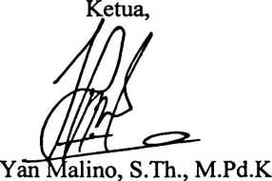
NIP 197711222009011007
Sekretaris,

Merry Adeng, M.Pd.
NIP 199210182019032023
Mengetahui
Dekan,

Rektor,

Dr. Joni Tapingku, M.Th.
NIP 196701242005011003
Mery Toban, S.Th., M.Pd.K.
NIP 197905012007102003
iii
F
1
i
i
I
I
Abstrak
Isma Manun dengan Nirm (1020175370), menyusun naskah Skripsi dengan
judul “Analisis Dampak Pola Asuh Nenek Terhadap Perkembangan Emosional
Cucu Umur 10-12 Tahun Di Lembang Pulu’-Pulu’. Penulis mengakat judul ini
untuk mengalisis dampak pola asuh nenek terhadap perkembangan emosional
cucu.
Tujuan penelitian adalah untuk mendeskripsikan terkait metode pola asuh nenek.
Hal ini terjadi karena di Pulu’-Pulu’ kebanyakan nenek yang mengasuh cucu
bukan orang tua. Terkait dengan latar belakang itu, maka muncul sebuah
pertanyaan yaitu bagaimana dampak metode pola asuh nenek terhadap cucu?
Metode yang dipakai dalam penelitian ini adalah metode penelitian kualitatif
deskriptif. Kualitatif yang dimaksudkan adalah melakukan pendekatakan
wawancara, observasi, dan kajian pustaka. Wawancara yang dipakai oleh penulis
adalah wawancara terstruktur sedangkan observasi yang dimaksudkan adalah
observasi non partisivan, artinya bahwa peneliti hanya melakukan penelitian di
tempat secara resmi. Hasil riset penulis menunjukkan bahwa nenek menerapkan 2
(dua) pola asuh yakni: pola asuh permisif: dimana pola asuh ini nenek
memberikan kebebasan yang mutlak atau serba menuruti keinginan anak.
Kemudian pola asuh yang ke-2 (dua) yakni, pofa asuh demokratis ketegori
permisif. Dimana pola asuh ini menujukkan nenek memberikan apresiasi dalam
bentuk penghargaan ketika anak mendaparkan nilai yang bagus di sekolah akan
tetapi tidak membatasi keinginan cucu. Dari pola asuh nenek tersebut terdapat
perkembangan emosional cucu, yakni anak muda cengeng, kebiasaan nenek
menuruti keinginan cucunya dan mendengarkan apa yang cucunya katakan
sehingga membentuk anak tersebut manja dan cengeng cengeng, Anak mudah
marah, dan anak merasa gembira.
Kata kunci: Metode, Pola Asuh, Nenek, Emosional
iv

